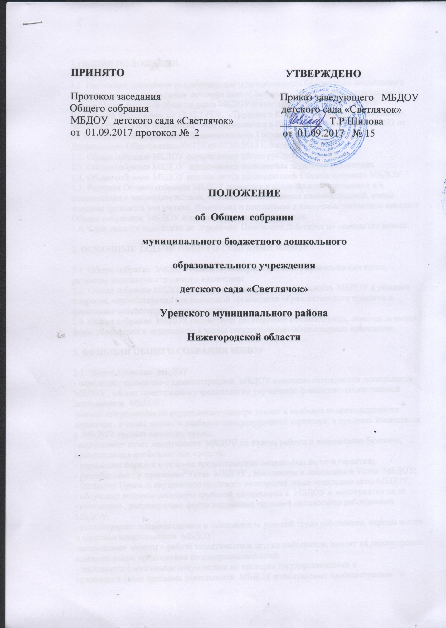

ПРИНЯТО УТВЕРЖДЕНО

Протокол заседания Приказ заведующего МБДОУ
Общего собрания детского сада «Светлячок»
МБДОУ детского сада «Светлячок» ________ Т.Р.Шилова
от 01.09.2017 протокол № 2 от 01.09.2017 № 15

ПОЛОЖЕНИЕ

об Общем собрании

муниципального бюджетного дошкольного

образовательного учреждения

детского сада «Светлячок»

Уренского муниципального района

Нижегородской области

1.ОБЩИЕ ПОЛОЖЕНИЯ.

1.1. Настоящее положение разработано для муниципального бюджетного дошкольного образовательного учреждения детского сада «Светлячок» Уренского муниципального района Нижегородской области(далее МБДОУ)в соответствии с «Конституцией Российской Федерации» от 12.12.1993г, «Трудового Кодекса Российской Федерации», Законом Российской Федерации «Об образовании в Российской Федерации» № 273 от 29.12.2012.г., «Федеральным Образовательным Государственным Стандартом Дошкольного Образования»№1155 от 17.10.2013 г, Уставом МБДОУ.
1.2. Общее собрание МБДОУ осуществляет общее руководство МБДОУ.
1.3. Общее собрание МБДОУ представляет полномочия трудового коллектива.
1.4. Общее собрание МБДОУ возглавляется председателем Общего собрания МБДОУ.
1.5. Решения Общего собрания МБДОУ принятые в пределах его полномочий и в соответствии с законодательством, обязаны для исполнения администрацией, всеми членами трудового коллектива. Изменения и дополнения в настоящее положение вносятся Общим собранием МБДОУ и принимаются на его заседании.
1.6. Срок данного положения не ограничен. Положение действует до замены его новым.

2. ОСНОВНЫЕ ЗАДАЧИ ОБЩЕГО СОБРАНИЯ МБДОУ

2.1. Общее собрание МБДОУ содействует осуществлению управленческих начал, развитию инициативы трудового коллектива.
2.2. Общее собрание МБДОУ реализует право на самостоятельность МБДОУ в решении вопросов, способствующих оптимальной организации образовательного процесса и финансово-хозяйственной деятельности.
2.3. Общее собрание МБДОУ содействует расширению коллегиальных, демократических форм управления и воплощения в жизнь государственно-общественных принципов.

3. ФУНКЦИИ ОБЩЕГО СОБРАНИЯ МБДОУ

3.1. Общее собрание МБДОУ:
- определяет совместно с администрацией МБДОУ основные направления деятельности МБДОУ , вносит предложения учредителю по улучшению финансово-хозяйственной деятельности МБДОУ;
-вносит предложения по определению размера доплат и надбавок компенсационного характера , а также доплат и надбавок стимулирующего характера, в пределах имеющихся у МБДОУ средств на оплату труда;
-заслушивает отчет заведующего МБДОУ по итогам работы и исполнению бюджета, использования внебюджетных средств;
- определяет порядок и условия предоставления социальных льгот и гарантий;
- разрабатывает и принимает Устав МБДОУ , дополнения и изменения в Устав МБДОУ;
- согласует Правила внутреннего трудового распорядка, иные локальные акты МБДОУ;
- обсуждает вопросы состояния трудовой дисциплины в МБДОУ и мероприятия по ее укреплению , рассматривает факты нарушения трудовой дисциплины работниками МБДОУ;
- рассматривает вопросы охраны и безопасности условий труда работников, охраны жизни и здоровья воспитанников МБДОУ;
-заслушивает отчеты о работе заведующего и других работников, вносит на рассмотрение администрации предложения по совершенствованию
- знакомится с итоговыми документами по проверке государственными и муниципальными органами деятельности МБДОУ и заслушивает администрацию о выполнении мероприятий по устранению недостатков в работе;
- при необходимости рассматривает и обсуждает вопросы работы с родителями (законными представителями) воспитанников, решения Родительского комитета и Родительского собрания Учреждения;
- в рамках действующего законодательства принимает необходимые меры, ограждающие педагогических и других работников, администрацию от необоснованного вмешательства в их профессиональную деятельность, ограничения самостоятельности МБДОУ, его самоуправляемости. Выходит с предложениями по этим вопросам в общественные организации, государственные и муниципальные органы управления образованием ,органы прокуратуры общественные объединения.
- принимает решения по другим вопросам деятельности МБДОУ, не отнесенным к компетенции заведующего МБДОУ и педагогического совета МБДОУ.

4 ПРАВА ОБЩЕГО СОБРАНИЯ МБДОУ

4.1.Общее собрание МБДОУ имеет право:
-участвовать в управлении МБДОУ;
- выходить с предложениями и заявлениями на Учредителя, в органы муниципальной и государственной власти, в общественные организации.
4.2. Каждый член Общего собрания МБДОУ , имеет право:
-потребовать обсуждения Общим собранием МБДОУ любого вопроса, касающегося деятельности МБДОУ, если его предложение поддержит не менее одной трети членов собрания;
- при несогласии с решением Общего собрания МБДОУ высказать свое мотивированное мнение, которое должно быть занесено в протокол.

5. ОРГАНИЗАЦИЯ УПРАВЛЕНИЯ ОБЩИМ СОБРАНИЕМ МБДОУ

5.1. В состав Общего собрания МБДОУ входят все работники МБДОУ и председатель родительского комитета.
5.2. На заседание Общего собрания МБДОУ могут быть приглашены представители Учредителя, общественных организаций, органов
муниципального и государственного управления. Лица, приглашенные на собрание , пользуются правом совещательного голоса, могут вносить предложения и заявления, участвовать в обсуждении вопросов, находящихся в их компетенции.
5.3. Для ведения Общего собрания МБДОУ из его состава открытым голосованием избирается председатель и секретарь сроком на один учебный год, которые выполняют свои обязанности на общественных началах.
5.4. Председатель общего собрания МБДОУ:
-организует деятельность Общего собрания МБДОУ;
- информирует деятельность членов трудового коллектива о предстоящем заседании не менее чем за 5 дней до его проведения;
- организует подготовку и проведение заседания;
- определяет повестку дня;
- контролирует выполнение решений.
5.5.Общее собрание МБДОУ собирается не реже 2 раза в учебном году.
5.6. Общее собрание МБДОУ считается правомочным, если на нем присутствует не менее 2\3 членов.
5.7. Решение Общего собрания МБДОУ принимается открытым голосованием.
5.8. Решение Общего собрания МБДОУ считается принятым, если за него проголосовали более 50% присутствующих членов.
5.9. Решение Общего собрания МБДОУ обязательно для исполнения всеми членами трудового коллектива МБДОУ

6. ВЗАИМОСВЯЗЬ С ДРУГИМИ ОРГАНАМИ САМОУПРАВЛЕНИЯ

6.1. Общее собрание МБДОУ организует взаимодействие с другими органами самоуправления МБДОУ – педагогическим советом МБДОУ, родительским комитетом:
- через участие представителей трудового коллектива в заседаниях педагогического совета , родительского комитета МБДОУ;
-представление на ознакомление педагогическому совету и родительскому комитету МБДОУ материалов, готовящихся к обсуждению и принятию на заседании Общего собрания МБДОУ;
-внесение предложений и дополнений по вопросам, рассматриваемых на заседаниях педагогического совета и родительского комитета МБДОУ.

7. ОТВЕТСТВЕННОСТЬ ОБЩЕГО СОБРАНИЯ МБДОУ

7.1. Общее собрание МБДОУ несет ответственность:
-за выполнение, выполнение не в полном объеме или невыполнение закрепленных за ними задач и функций;
- соответствие принимаемых решений законодательству РФ, нормативно-правовым актам.

8. ДЕЛОПРОИЗВОДСТВО ОБЩЕГО СОБРАНИЯ МБДОУ

8.1. Заседания Общего собрания МБДОУ оформляются протоколом.
8.2. В книге протоколов фиксируется:
-дата проведения;
-количественное присутствие (отсутствие) членов трудового коллектива;
- приглашенные (ФИО, должность);
- повестка дня;
-ход обсуждения вопросов;
-предложения, рекомендации и замечания членов трудового коллектива и приглашенных лиц;
- решение.
8.3. Протоколы подписываются председателем и секретарем Общего собрания МБДОУ.
8.4 Нумерация протоколов ведется с начала учебного года
8.5. Книга протоколов Общего собрания МБДОУ нумеруется постранично, прошнуровывается, скрепляется подписью заведующего и печатью МБДОУ
8.6. Книга протоколов Общего собрания МБДОУ хранится в делах МБДОУ и передается по акту ( при смене руководителя, передаче в архив).

